Título del trabajo centrado en Arial Negrita de 14 puntos, a espacio sencillo.

Apellido, Iniciales Autor1,^{afiliación} Apellido, Iniciales Autor2,^{afiliación} etc.
¹Afiliación 1.
²Afiliación 2.
e-mail de todos los autores
Subrayar al autor que presentará el trabajo.

1. Resumen
El resumen debe ser explícito con un máximo de 150 palabras, y contener una descripción de los puntos más importantes del trabajo escrito a espacio sencillo en letra Arial 12.

2. Introducción
El manuscrito debe ser de extensión máxima de 6 hojas tamaño carta, no numeradas, escrito a espacio sencillo. TODOS los márgenes deben de ser de 2.5 cm. El texto se escribe en letra Arial 12, dejando un renglón (espacio) en el título de la sección correspondiente, deberá tener una sangría de 1 cm. A partir de la hoja 1, se inicia la edición del texto principal del trabajo que debe incluir las siguientes secciones (escritas tipo oración, es decir: mayúscula solo la primera letra de la primera palabra de la sección):

1. Resumen
2. Introducción
3. Condiciones experimentales
4. Resultados y discusión
5. Conclusiones
6. Bibliografía

Estos títulos deben estar numerados, y justificados hacia la izquierda y en negrita, Arial 12. En el caso de existir subsecciones se deben numerar usando el sistema decimal, Arial 12 cursiva por ejemplo:

3. Condiciones Experimentales
Debe reportar el procedimiento detallando los pasos más importantes.

3.1 Se pueden escribir sub-secciones
Las figuras deberán incluirse (centradas) lo más cercano posible del texto en que son citadas y numeradas consecutivamente en el orden que sean referidas (Figura 1). Las figuras tendrán una separación de 1 renglón de cualquier texto adyacente. El pie de figura deberá ir seguido de la figura y deberá estar escrito en Arial 10 cursiva espacio sencillo, tipo oración y centrado. Es muy importante que las figuras se incluyan como IMAGEN, para evitar problemas de EDICIÓN, verifique que la figura se haya incluido adecuadamente. Utilice un formato de imagen “en línea con el texto”.

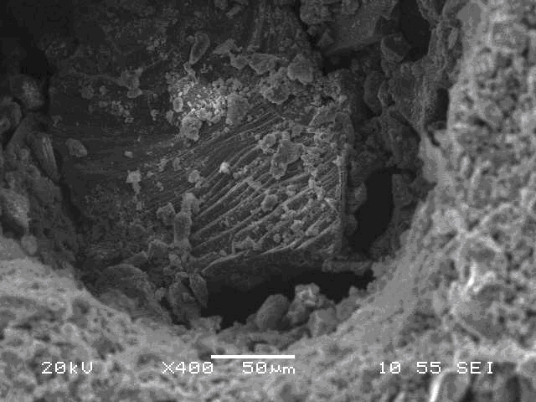
Figura 1. El pie de figura deberá ir un renglón después de una figura y deberá estar escrito en Arial 10 cursiva espacio sencillo, tipo oración centrado

Las Tablas deberán incluirse (centradas), lo más cercano posible del texto en que son citadas y numeradas consecutivamente en el orden que sean referidas. Tendrán una separación de un renglón de cualquier texto adyacente. El encabezado de la tabla deberá ir sin espacio antes de la tabla y estar escrito en Times New Roman 10 cursiva a espacio sencillo, tipo oración y justificado. Las tablas deben editarse en estilo básico, ver Tabla 1.

Tabla 1. El título de esta tabla ejemplifica las instrucciones descritas arriba para el encabezado
Fila de Títulos
Columna de Títulos

4. Resultados y discusión.
En esta sección se deberá reportar el o los resultados más relevantes obtenidos dentro del trabajo que se reporta.

5. Conclusiones
En esta sección se deberá describir las conclusiones más relevantes del trabajo de manera clara y concisa.

6. Bibliografía.
Las referencias deben indicarse dentro del texto principal como superíndice encerradas en corchetes^{[1]} y ser numeradas consecutivamente en el orden que sean referidas.

- Tailing B., Krivenko P., “Blast Furnace Slag- The Ultimate Binder”, Chapter 5, Waste Materials used in Concrete Manufacturing. William Andrew Publishing Noyes, 1997.
- Irassar E. F., Sulfate resistance of blended cement: Prediction and relation with flexural strength, Cem. Concr. Res. V. 20, 209–218 (1990).
- Ficha técnica cemento clase H-HRS, www.holcimapasco.com.mx
- Norma ASTM C1012 Length Change of Hydraulic- Cement Mortars exposed to a Sulfate solution.

